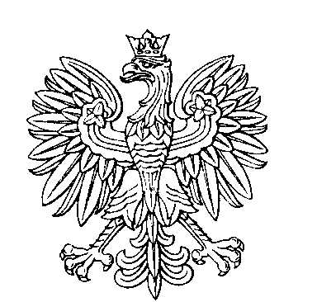

OBWODOWA KOMISJA WYBORCZA NR 1
w gminie Kołbaskowo

SKŁAD KOMISJI:
Przewodniczący Olga Halina Strugała

Zastępca Przewodniczącego Władysława Białoskórska

CZŁONKOWIE:
Marta Bernatowicz  Mario Cardinali  Tomasz Karol Paszek  Izabela Elżbieta Pisaruk | Karolina Brysik  Wanda Agnieszka Kaplewska-Poczepko  Agnieszka Wioletta Pecyna  Marcin Artur Sewastianow

OBWODOWA KOMISJA WYBORCZA NR 2
w gminie Kołbaskowo

SKŁAD KOMISJI:
Przewodniczący Ewa Żamoić

Zastępca Przewodniczącego Aniela Szerszeń

CZŁONKOWIE:
Zofia Biernaczyk  Błażej Jan Kośmider  Diana Bogusława Leśniewska  Agata Pietryga | Andrzej Wiktor Gieniusz  Iwona Agnieszka Kubus  Krzysztof Marek Miśkiewicz  Martyna Szwinta

OBWODOWA KOMISJA WYBORCZA NR 3
w gminie Kołbaskowo

SKŁAD KOMISJI:
Przewodniczący Agata Makuch

Zastępca Przewodniczącego Marta Julia Owsianko

CZŁONKOWIE:
Weronika Białoskórska  Laura Magdalena Dzięciołowska  Irena Łosik | Edyta Iwona Dąbrowska  Katarzyna Halina Gabryś  Oliwia Izabella Tyszka

OBWODOWA KOMISJA WYBORCZA NR 4
w gminie Kołbaskowo

SKŁAD KOMISJI:
Przewodniczący Beata Krystyna Sypniewska

Zastępca Przewodniczącego Anita Małgorzata Sztadilów

CZŁONKOWIE:
Jerzy Wojciech Bernatowicz  Paweł Makaruk  Piotr Mikołaj Tyszka  Monika Sylwia Wilkaniec | Dominik Marian Gabryś  Anna Maria Trzebińska  Mateusz Dariusz Wesołowski  Magdalena Zagrodzka

OBWODOWA KOMISJA WYBORCZA NR 5
w gminie Kołbaskowo

SKŁAD KOMISJI:
Przewodniczący Anna Dudała

Zastępca Przewodniczącego Anna Elżbieta Żygadło

CZŁONKOWIE:
Iwona Batóg  Stanisław Brysik  Joanna Makuch | Krystyna Hanna Borkowska  Ireneusz Czarnecki  Joanna Franciszka Płoska

OBWODOWA KOMISJA WYBORCZA NR 6
w gminie Kołbaskowo

SKŁAD KOMISJI:
Przewodniczący Paweł Jan Winkler

Zastępca Przewodniczącego Anna Janowska

CZŁONKOWIE:
Stanisław Marian Borkowski  Dorota Teresa Mularczyk  Łukasz Piotr Szopa | Aleksandra Brysik  Aleksandra Julia Płoska  Jolanta Małgorzata Żygadło

